Abri pour véhicules

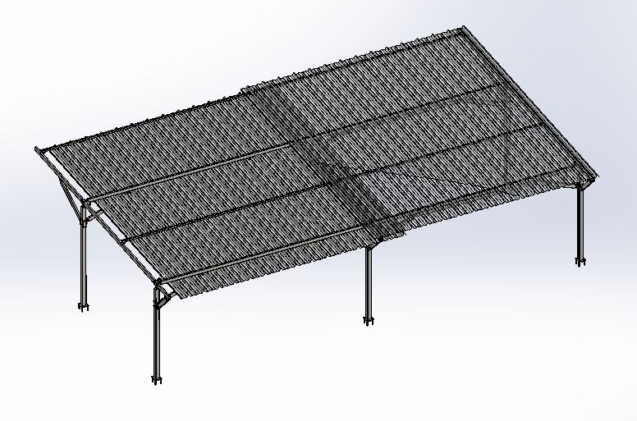

Compétences : Compléter et finaliser une maquette numérique

Savoirs :
C2 : Vérifier ou dimensionner manuellement un composant ou un ouvrage simple
C5 : Proposer et concevoir une solution technico-économique
C7 : Organiser et piloter une équipe
C8 : Représenter graphiquement une idée ou une solution

Centres d'intérêt : Comment répondre à une affaire tout en travaillant en équipe ?

Période de la formation : 1ère année, 2ème semestre

Durée : 40 heures

Travail par groupes de 4 étudiants

NOTA :

La démarche proposée est une démarche d’investigation de type déductive de résolution de problème qui vise à développer chez les étudiants des compétences de conception en libérant leur créativité et en s’appuyant sur des outils de modélisation tridimensionnelle numérique mais également physique.
Un autre atout de cette démarche est qu’elle se situe dans le prolongement de méthodes initiées dans les formations de type baccalauréat STI2D, qui constitue une grande partie de notre vivier d’étudiants. Ainsi, nos étudiants, au-delà de ne pas être perdus par des activités totalement nouvelles, vont pouvoir s’appuyer sur leurs pré-acquis pour développer et valoriser leurs connaissances et compétences dans leur zone proximale de développement (ZPD) favorisant ainsi les nouveaux apprentissages.
L’arrivée de l’impression 3D dans leur réflexion va leur permettre, au-delà d’une simple étude visuelle qu’ils pourraient conduire sur une maquette virtuelle, de valider des proportions, de vérifier des passages d’outils et outillages, de communiquer plus efficacement avec un fournisseur, partenaire ou client. Véritable approche design, cet outil permettra de mieux se rendre compte du rendu des projets afin, entre autres, de proposer des variantes esthétiques multiples à une problématique technique donnée. D’autre part, d’un point de vue conception, l’impression 3D permet de libérer la créativité des concepteurs en proposant des formes innovantes qui pourraient, dans une vision industrielle, être imprimées sur des imprimantes 3D métalliques (ALM). Toutefois, cette application, pour l’instant très onéreuse, reste réservée à des applications de niche mais ne demande qu’à se développer.
Dans ce TP, il vous est proposé un travail sous le logiciel SolidWorks (2014) afin de respecter la ZPD d’étudiants de première année. Néanmoins, l’utilisation de ce progiciel n’est pas imposée, par exemple, ce TP serait également applicable à des étudiants de deuxième année en fonctionnant sous logiciel TEKLA ou autre modeleur permettant d’exporter des fichiers .stl et .ifc permettant les prolongements proposés ci-après.

Prolongements proposés :
Suite à cette activité, les étudiants pourraient étudier un nœud particulier sur un ouvrage mixte acier / béton en effectuant un nœud de liaison particulier entre une partie métallique et une partie béton tel que nous pouvons le rencontrer sur de nombreux ouvrages : bâtiment, passerelles.
Des essais de traction pourraient être réalisés pour comparer des solutions boulonnées, soudées mais également des solutions imprimées tout en métal (procédé ALM).
Les nœuds étudiés dans ce TP et intégrés dans une démarche BIM permettraient d’envisager l’évolution de cet abri de voiture avec une couverture en panneaux photovoltaïques ou encore une étude externalisée des fondations, permettant d’intégrer d’autres BTS du bâtiment.

Mise en situation / Introduction

L'objectif des ces séquences est d'aborder les deux compétences C2 et C5 du BTS Constructions Metalliques au travers d'un logiciel BIM et d'un logiciel de calcul de structures.

C2 : Vérifier ou dimensionner manuellement un composant ou un ouvrage simple
C5 : Proposer et concevoir une solution technico-économique
C7 : Organiser et piloter une équipe
C8 : Représenter graphiquement une idée ou une solution

L'intérêt principal ici est de mettre à disposition une solution de vérification d’avant-projet par impression tridimentionnelle permettant de faciliter le travail des enseignants et élèves concepteurs.

Les documents .SLDASM et .SLDPRT utilisés comme supports sont issus d'un dossier d'épreuve U62-Dossier Bureau d’étude présenté à l'examen du BTS Constructions Métalliques lors de la session 2018.

Le constat de départ est la difficulté rencontrée chaque année par nos étudiants de BTS pour se représenter et réaliser des solutions d’assemblages réalistes.
Les étudiants n'arrivent pas à se représenter complètement dans l’espace, les solutions constructives d’assemblages en prenant en compte les problématiques pratiques telles que les passages d’outils et outillages pour la réalisation et le montage des éléments.

L’ambivalence bureau d’étude / fabricant étant nécessaire pour une conception efficiente, les étudiants font trop souvent l’impasse sur le volet fabrication produisant ainsi des solutions dimentionnées mais difficilement assemblables.
De plus , lorsqu'on leur demande d'étudier la montabilité de leurs différents sous-ensembles, ils ne parviennent pas à se visualiser les proportions et encombrements de leur projet.

L'objectif de cette séquence est de contourner cette difficulté par l'utilisation de la maquette numérique et son impression 3D des nœuds d’assemblage. Cette maquette permettra notamment une communication plus efficiente avec le client qui pourra l’intégrer dans la maquette globale de son projet de rénovation du lycée.
Le raisonnement ainsi que la manipulation en 3D permettent de s'affranchir en partie de ces difficultés.

Le gros problème rencontré est d’isoler une partie du projet et d’alléger une maquette numérique souvent lourde pour l’adapter à nos besoins dans un logiciel tel que Solidworks, aussi l’annexe 1 propose un tutoriel pour alléger une maquette numérique issue de solidworks.

Abri pour véhicules
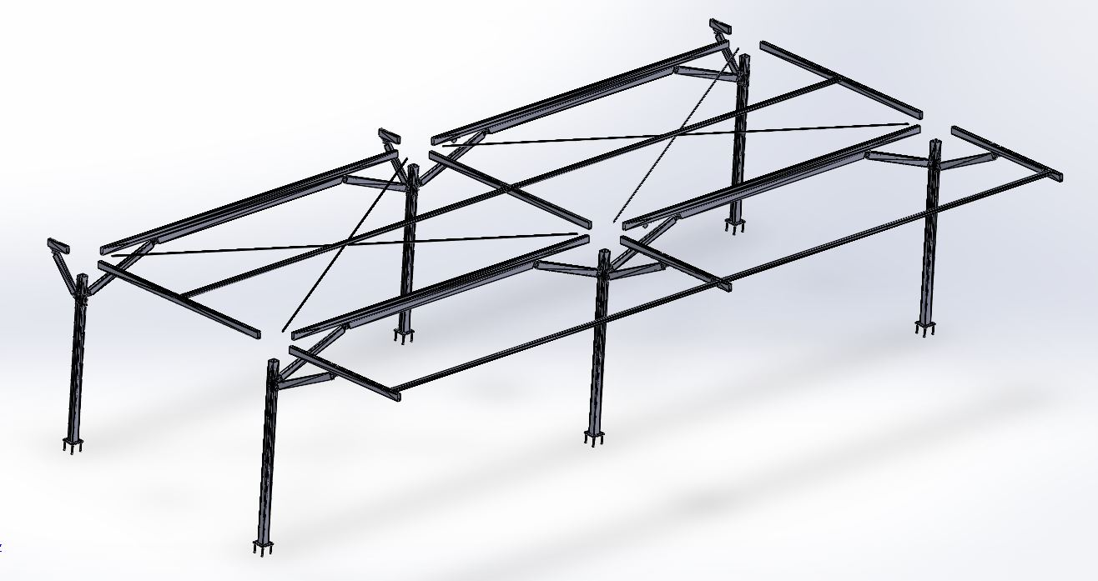

Mise en situation

Regroupé en une très belle cité scolaire à taille humaine, accueillant seulement 950 élèves, bien situé en haut de la colline des Rayettes d’où l’on domine Martigues et la mer, le Lycée Jean Lurçat s’avère propice à un enseignement de qualité dans des conditions matérielles idéales, grâce à l’aide de la Région PACA.

Présentant la particularité de regrouper sur un même site très fonctionnel tous les niveaux d’études de la 3e Prépa-pro au BTS, le lycée se décline en 3 entités complémentaires : Un Lycée Professionnel, un Lycée Général et Technologique, et une Unité de Formation d’Apprentis permettant de nombreuses passerelles et poursuites d’études sur site.

Qualifié « Lycée des Métiers de la Construction Métallique, de l’Electronique Numérique et des Réseaux » par ses filières professionnelles et technologiques, le Lycée Jean Lurçat prépare ses élèves dans les meilleures conditions aux diplômes suivants :
- CAP Serrurier-Métallier (CAP SM) en 2 ans
- Bac Pro Technicien en Chaudronnerie Industrielle en 3ans (Bac Pro TCI) incluant le CAP RCI
- Bac Pro Système Electronique Numérique en 3 ans (Bac Pro SEN) incluant le BEP SEN
- Bac Technologique option Electronique
- Bac Technologique option Structures Métalliques
- BTS Architectures en Métal : Conception et Réalisation (BTS AM-CR)
- En apprentissage Bac Pro 3 ans Ouvrage du Bâtiment Métallerie (OBM) incluant le BEP OBM

Le Lycée se lance dans une rénovation de son aire de stationnement. Un lot du projet réside en la réalisation d’une couverture pour véhicules.

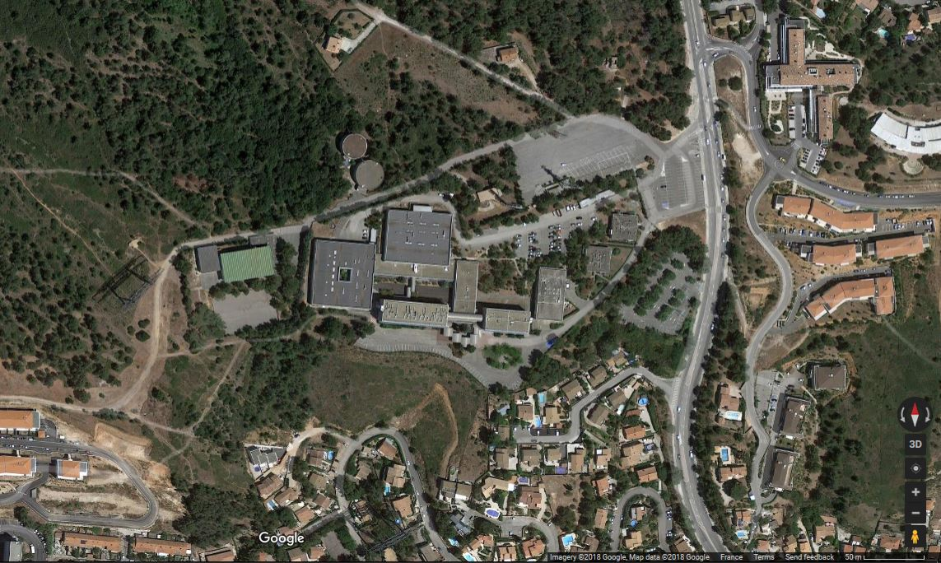

Pour ce projet, vous prendrez la continuité d’une conception initiée par la section de Baccalauréat Professionnel OBM du lycée.

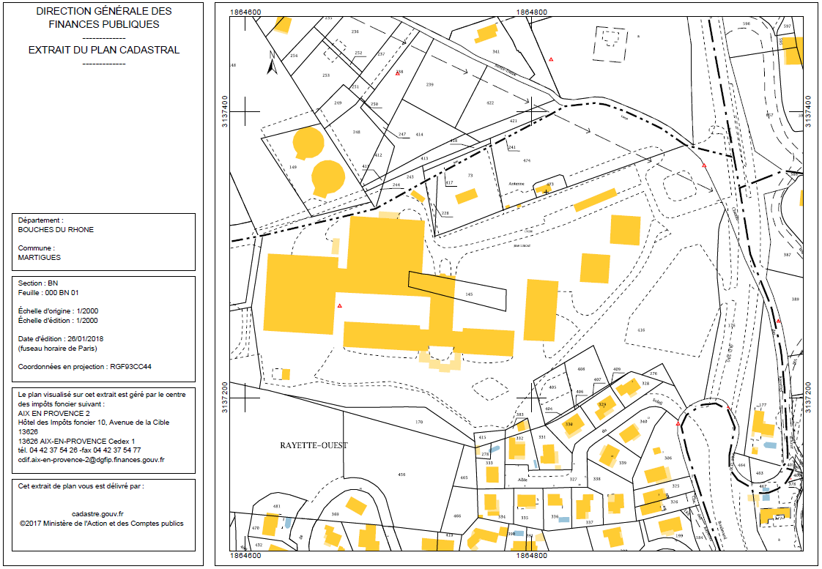

L’implantation sera étudiée sur la zone cerclée en rouge sur les documents ci-dessus et l’adaptation au sol sera réalisée par une section de BTS Bâtiment du lycée voisin.

L’étude

Etudiant en BTS Architectures en Métal – Conception et Réalisation, vous serez chargé d’étudier et de réaliser un nœud d’assemblage particulier à partir de la maquette IFC de l’abri partiel ainsi que du cahier des charges donné.
En fin d’étude, vous soutiendrez votre rapport d’étude à l’oral et présenterez un dossier complet de vos travaux.

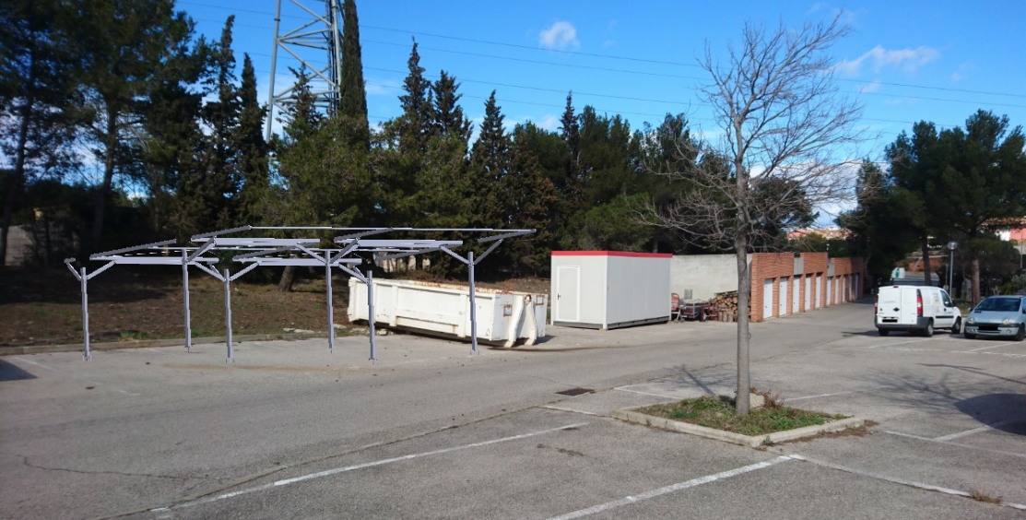

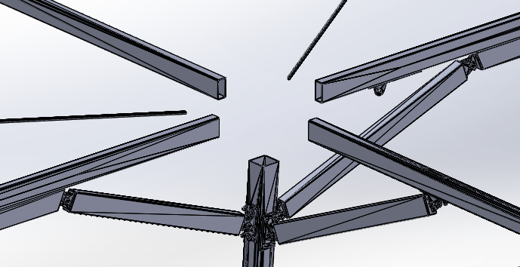

La conception sera réalisée sur le modeleur numérique de votre choix. Cependant, vous devrez livrer votre modèle au format .IFC afin de l’intégrer dans une démarche BIM.

Activité 1 : COMMUNIQUER ET COLLABORER, CONDUIRE ET SUIVRE LE PROJET

T.7.1 : Communiquer au sein de l’entreprise
T.7.3 : Encadrer et gérer une équipe
T.8.2 : Assurer la gestion des flux du projet
T.8.3 : Assurer le déroulement des travaux en sécurité
T.8.4 : Mettre à jour les données du projet (planning, modèle BIM…)
Activité transversale à conduire tout au long du projet.

Travaillant en groupe projet, vous désignerez votre chef de projet qui sera le porte parole de votre entreprise.

Le travail s’effectuant en groupe sur plusieurs semaines et avec différents interlocuteurs (clients, autres entreprises, fournisseurs pour les éléments standards, impression 3D …), il vous est demandé de proposer un planning prévisionnel que vous mettrez à jour au fil de vos avancées.

En fin de projet, un grand oral réalisé par l’ensemble du groupe sera à présenter pour exposer vos travaux mais surtout vos démarches et résolutions de problème.

Aussi, veillez à tenir un journal de bord de votre projet ainsi qu’à maintenir votre modèle BIM à jour.

Activité 2 : RÉPONDRE À UNE AFFAIRE

T.2.2 : Analyser le contexte du projet
T.2.3 : Rechercher, évaluer et retenir les solutions techniques du projet
T.2.4 : Quantifier et chiffrer les prestations liées au projet
Durée : 16 heures

- Etude architecturale et design

Après une recherche graphique (minimum 3 solutions), proposez une solution graphique cotée à partir du cahier des charges.

Vous motiverez votre choix de solution avec un tableau comparatif et de classement structuré prenant en compte la dimension artistique de votre ouvrage. (ANNEXE 2 : Exemple de tableau de conduite d’analyse comparative et de comparaison de classement des solutions.)

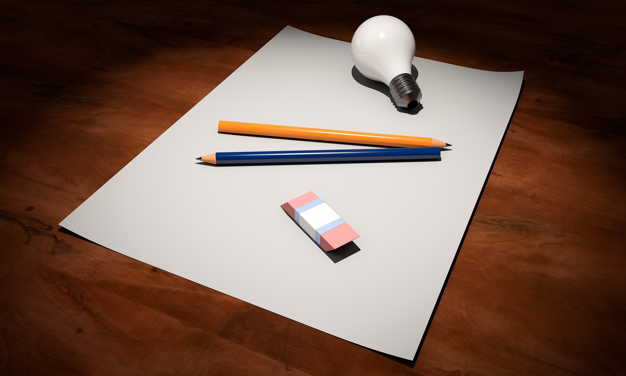
www.pixabay.com

- Pré dimensionnez et modélisez

Pré dimensionnez et modélisez la solution retenue à l'aide d'un modeleur 3D de votre choix permettant une exportation de votre production au format .IFC permettant l’intégration de vos travaux dans le projet global géré en BIM.

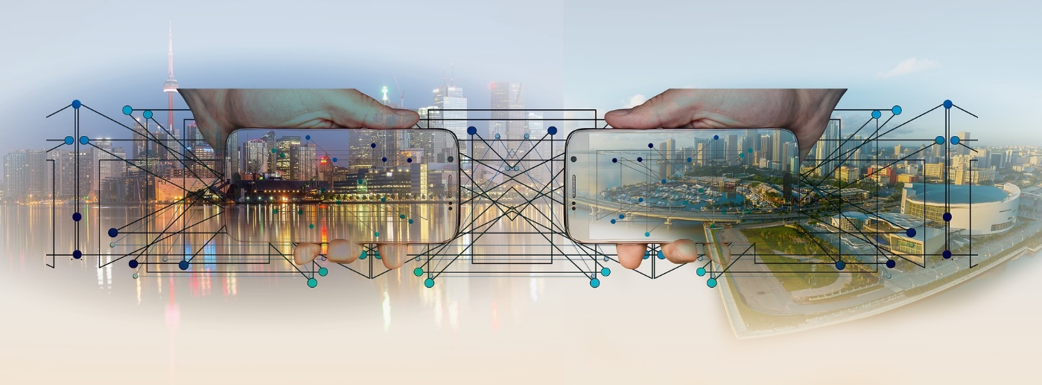
www.pixabay.com

- Evaluez un budget prévisionnel de la solution

- Imprimez

Imprimez en impression 3D (FDM ou Stéréolitographie) votre solution et vérifiez la cohérence de votre conception à échelle réduite et corrigez les éventuelles anomalies que vous pourriez constater. Afin de réaliser une observation efficiente, présentez sous forme d’une liste de contrôle les observations à conduire sur votre prototype. (ANNEXE 3 : Fiche d’observation maquette 3D)

Figure 1 : www.pixabay.com

Activité 3 : RÉALISER LA CONCEPTION DÉTAILLÉE

T.3.5 : Concevoir et valider les assemblages et composants non définis
T.3.6 : Compléter et finaliser la maquette numérique en prenant en compte les interfaces avec les autres lots
T.3.8 : Réaliser le dossier de conception détaillée des composants (plans, notes de calcul) à partir de la maquette numérique
Durée : 10 heures

- Vérification mécanique

Vérifiez suivant l’eurocode 3 votre pré-dimensionnement. Le cas échéant, vous optimiserez votre dimensionnement. Une note de calcul sera votre livrable pour cette partie.

Figure 2 : www.pixabay.com

- Mise à jour et intégration de votre solution à la maquette .IFC

Après avoir mise à jour votre modélisation, vous intégrerez votre modèle à la maquette .ifc du projet selon les principes du BIM.

Activité 4 : ORGANISER LA RÉALISATION, PRÉPARER ET GÉRER LA FABRICATION

T.4.1 : Définir l’organisation détaillée de l’opération en atelier et sur chantier
T.4.3 : Élaborer les documents méthodes et administratifs nécessaires à la réalisation
T.5.1 : Définir et transmettre le dossier de fabrication et d’approvisionnement de l’atelier et du chantier
T.5.2 : Consulter, choisir, lancer la sous-traitance et les commandes aux fournisseurs
T.5.4 : Préparer le contrôle de conformité des livrables pour le chantier
Durée : 14 heures

- Réalisation

Dans cette partie, vous vous mettrez en situation de préparation de la documentation à la production.
Ainsi, vous allez réaliser les documents de production en vue de la fabrication du nœud à l’atelier. (Ordonnancement de la production, fiche de débit, plan sur fiche, fiches de contrôle de conformité…)
Une fois vos documents prêts, réalisez votre solution de nœud à l’atelier uniquement à partir de votre documentation de production (Exemples de support : ANNEXE 5 : Exemple fiche de débit). Le recours à vos plans initiaux ou tout autre document ne figurant pas sur vos documents de production vous pénalisera au niveau de la note.

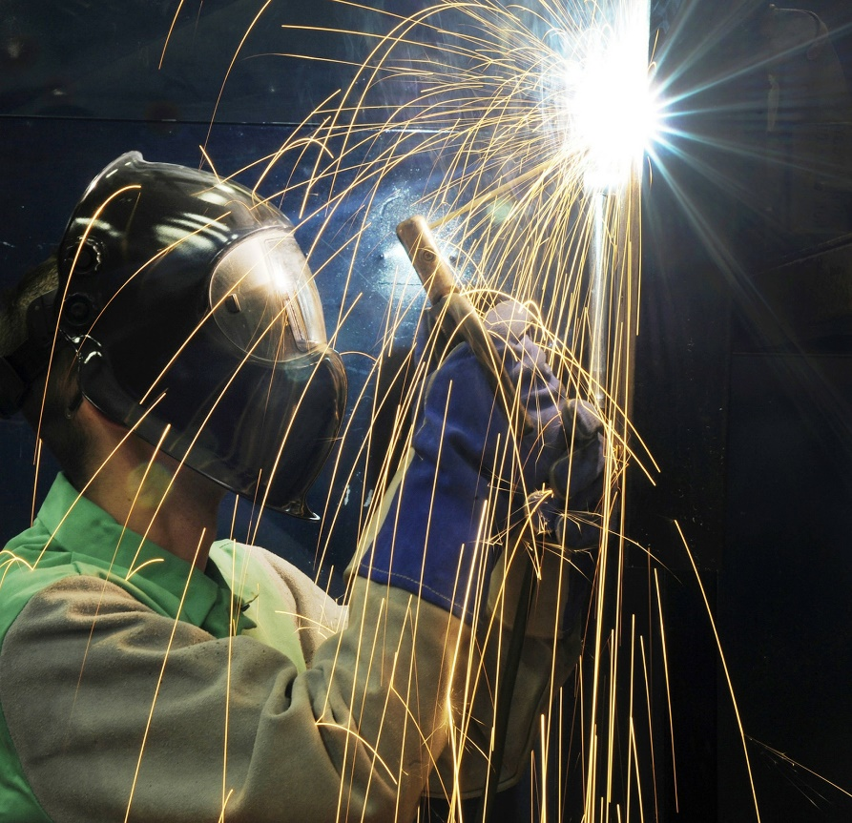
Figure 3 : www.pixabay.com

ANNEXE 1 : Allègement d’une maquette SW

L'objectif de cette annexe et de rendre le logiciel facile à utiliser au moyen d’une phase d’isolation d’une partie de l’ensemble, d’allègement du dossier projet et de conversion de formats de fichier compatible pour l’impression 3D.

Le travail se déroulera en 5 phases :
- Saisir l'ouvrage tel que le client l'a proposé sur son schéma dans un assemblage .SLDASM
- Faire une copie du dossier complet (assemblage + pièces)
- Isoler le nœud à étudier avec la fonction «Fonctions d’assemblage Enlèvement de matière extrudé »
- Parcourir l’arbre de création en supprimant les éléments non présents dans la partie étudiée.
- Enregistrer le nœud isolé dans un nouveau dossier en incluant les composants de référence
- Enregistrer une version au format .STL pour imprimer les pièces une par une.

- Enregistrer une version au format .SLDPRT
- Ouvrir la version .SLDPRT et l’enregistrer au format .STL pour imprimer le nœud complet
- Imprimer sur une imprimante 3D le fichier .STL désiré à l’échelle désirée

ANNEXE 2 : Exemple de tableau de conduite d’analyse comparative et de comparaison de classement des solutions.
Numéro d’avant-projet | Croquis général | Critère | Commentaire | Note brute | Coefficient | Total pondéré | Total général | Classement général
A |  | Résistance mécanique |  |  | 3
 |  | Coût de réalisation |  |  | 2
 |  | Technicité de réalisation / mise en œuvre |  |  | 2
 |  | Esthétique |  |  | 1
 |  | Délais global du projet |  |  | 2
B |  | Résistance mécanique |  |  | 3
 |  | Coût de réalisation |  |  | 2
 |  | Technicité de réalisation / mise en œuvre |  |  | 2
 |  | Esthétique |  |  | 1
 |  | Délais global du projet |  |  | 2
C |  | Résistance mécanique |  |  | 3
 |  | Coût de réalisation |  |  | 2
 |  | Technicité de réalisation / mise en œuvre |  |  | 2
 |  | Esthétique |  |  | 1
 |  | Délais global du projet |  |  | 2

ANNEXE 3 : Fiche d’observation maquette 3D

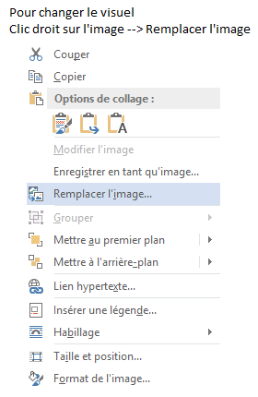
Fiche d’observation maquette 3D

Nom du projet :
Numéro de l’avant-projet :
Nom du fichier :
Référence de la version imprimée :

(Lors des évolutions majeures de votre avant-projet, pensez à créer une copie de vos versions de travaux et indicez les versions afin de pouvoir revenir sur une version antérieure et comprendre l’évolution de votre projet)

Date d’impression :
Echelle d’impression :
Imprimante :

Critères | Tolérances | Observations | Acceptabilité
Ex : Dim. Longueur hors tout | 1 mm | Vérifier la proportion de l’impression vs demande
Ex : Passage des outils (imprimer des outils miniatures si échelle réduite) | Mini 3 mm de jeu | Faire une ligne par passage d’outil contrôlé
Ex : Montabilité | L’ordre de montage doit permettre le passage des divers éléments | Ne pas hésiter à imprimer en pièces détachées puis assembler
Ex : Travail en hauteur | Sécurité et économie | Permettre un montage en sécurité des éléments sans nécéssité de mettre en œuvre des moyens couteux

ANNEXE 4 Informations générales concernant l’impression 3D
Informations générales concernant l’impression FDM (Fused Deposition Modeling) ou SLA (stéréolithography apparatus)

Format de fichier : .STL
Forme :
Pas de formes creuses fermées
Formes creuses non fermées admises avec support soluble pour la FDM.
Formes creuses non fermées admises avec SLA
Limitez les formes fines et hautes, une faible conicité se forme généralement avec la hauteur.

Orientation :
Recherchez l’orientation qui limitera l’usage de support et préférez les surfaces autoportées.
Autoporté en général jusqu’à un angle de 40° d’inclinaison des surfaces verticales
Nécessité de support en général au-delà de 40° d’inclinaison des surfaces verticales
Concernant les axes, préférez une impression des axes à l’horizontale, leur fibrage leur donnera une résistance mécanique acceptable vis-à-vis d’une impression verticale extrêmement fragile.

Support :
Il permet de retenir la matière lors de la phase de fabrication. Le support sera à retirer en fin de fabrication. La matière du support sera perdue. Bien qu’il permette de limiter les déformations, son usage est à limiter.
En FDM : Support soluble suivant les machines. Permet un gain de temps et de qualité sur l’élimination des supports.
En FDM et SLA : Support non soluble à retirer mécaniquement en fin de fabrication.

Résistance mécanique :
Bien que l’impression 3D existe en métallique, nous ne ferons pas appel à ce type de procédé pour cette activité. Les impressions 3D métalliques de type ALM sont en effet très performantes mais également très coûteuses et inadaptées aux maquettes d’avant-projet.
Aussi, veillez lors de votre production en SLM ou FDM notamment à échelle réduite, de ne pas imprimer de section inférieure à 1 mm. En dessous de cette valeur, l’élément sera très cassant.
Afin d’améliorer la tenue de votre maquette, je vous invite à choisir un maillage de forme pleine de l’ordre de 80% avec une vitesse de dépose plutôt lente. Un gain de temps qui peut vous sembler intéressant sur la durée d’exécution, peut s’avérer être désastreux.
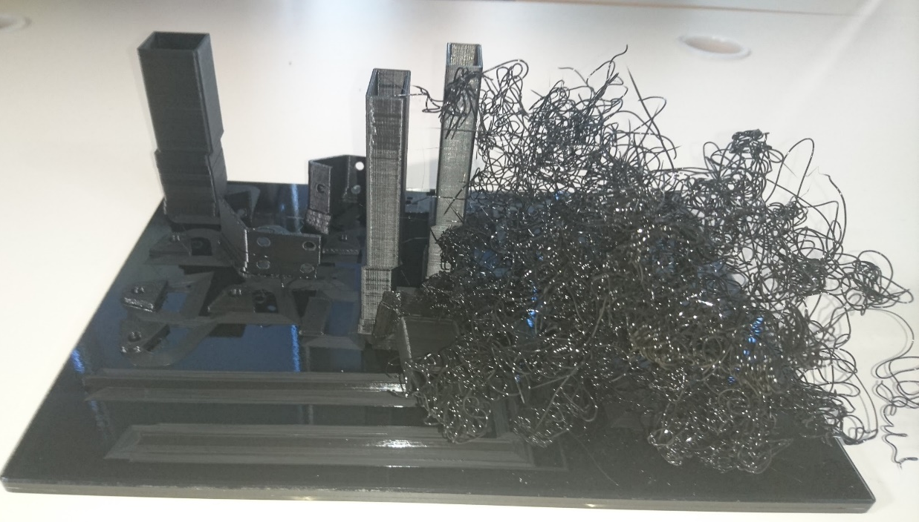
Figure 4: Exemple d’une production en FDM avec vitesse de production trop rapide et maillage trop grossier

Aspect :
L’aspect en SLA sera généralement plus fin qu’en FDM. Afin d’améliorer l’état de surface de vos productions, immergez-les dans de l’alcool isopropylique quelques minutes puis rincez à l’eau. Si nécessaire, répétez l’opération.

Petit détail :
En FDM, n’oubliez pas de nettoyer à l’alcool la table de la machine puis de pulvériser le spray de base d’accrochage afin de faciliter l’accroche du support et la décroche de ce dernier en fin de fabrication

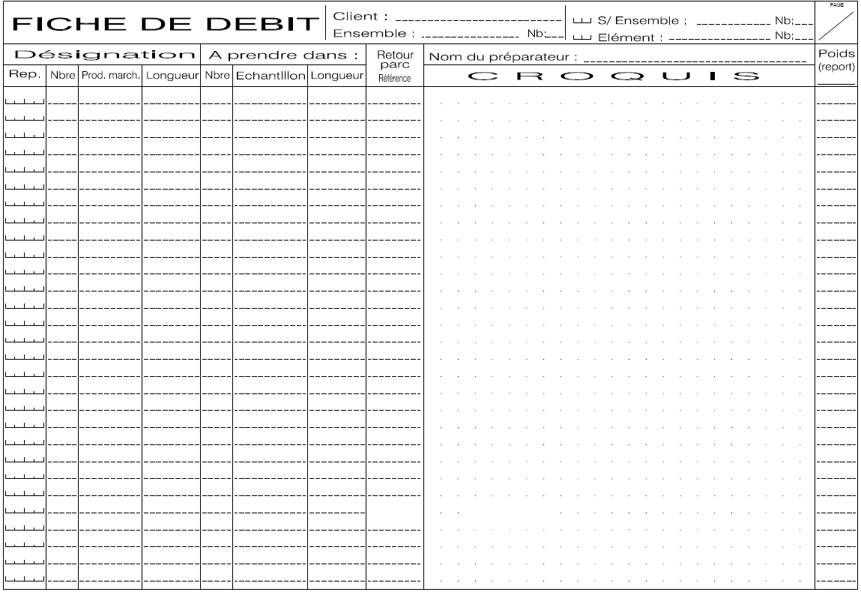
ANNEXE 5 : Exemple fiche de débit

